Министерство образования и науки Российской Федерации
Федеральное государственное автономное образовательное учреждение
высшего образования «Национальный исследовательский Нижегородский государственный университет им. Н.И. Лобачевского»

Институт Информационных технологий, математики и механики

Отчет по учебной практике

Алгоритм Краскала. Реализация приоритетной очереди с
использованием d-кучи

Выполнил:
студент гр. гр. 381603-3

Белякова Е.А.

Проверил:
к.т.н., ст. преп. каф. МОСТ ИИТММ

Кустикова В.Д.

Нижний Новгород
2018 г.
Содержание
Введение 3
1 Постановка задачи 4
2 Руководство пользователя 5
3 Руководство программиста 8
3.1 Описание алгоритмов 8
3.2 Описание структуры программы 11
3.3 Описание структур данных 11
Заключение 14
Литература 15
Приложения 16

Введение

Рассмотрим неориентированный связный граф без петель, ребрам которого приписаны вещественные числа.

G = {V,E}, где V - множество вершин,E − множество ребер,

|V|=n, |E|=m,

Для каждого ребра e из множества ребер E определена пара концевых вершин e = (N(e),K(e)), w(e) − вес ребра.

Задача состоит в том, чтобы построить остовное дерево – дерево, которое содержит все вершины графа, на ребрах этого графа, – которое имеет минимальный суммарный вес входящих в него ребер. Таким образом, остовное дерево будет содержать n-1 ребро.

Постановка задачи

Требуется разработать программу, которая будет удовлетворять следующим требованиям:

Требуется реализовать некоторую структуру представления графа, которая будет использована при реализации алгоритма Краскала.

Создать абстракции d-кучи и разделенных множеств.

Создать абстрактный класс приоритетной очереди с наследником на базе d-кучи.
- Реализовать алгоритм Краскала, возвращающий в качестве результата минимальное остовное дерево.

Руководство пользователя
Работа с пользователем состоит из нескольких этапов, для каждого проекта они свои:
- Kruskal
- Ввод арности кучи.
- Ввод количества вершин.
- Ввод количества ребер.
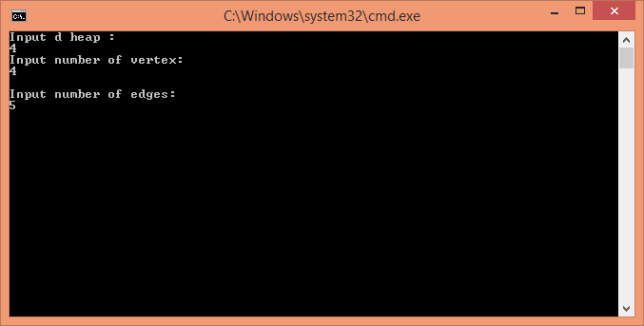
- Вывод результата
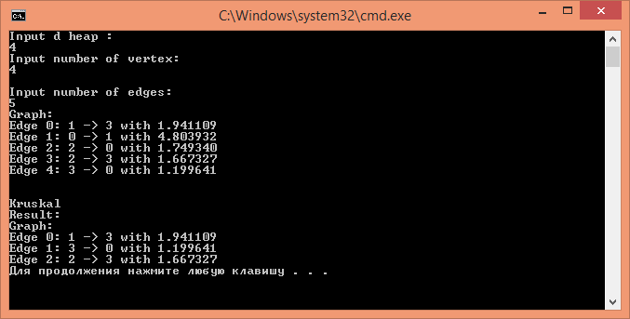
- Dejkstra
- Ввод количества вершин.
- Ввод количества ребер.
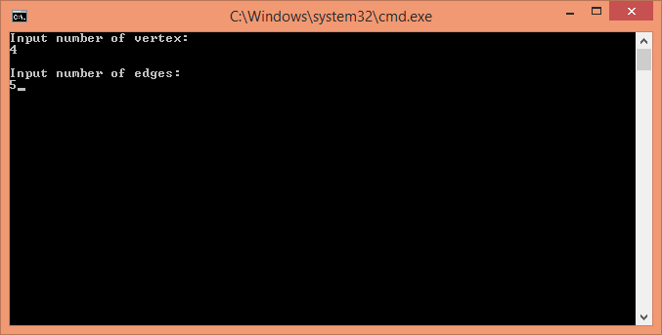
- Вывод результата
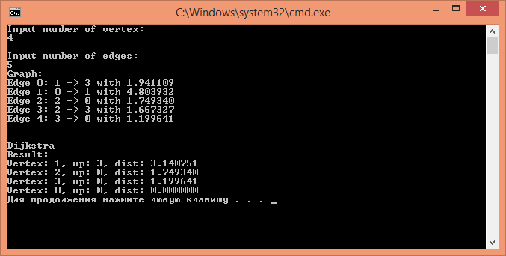

- PySort
- Ввод арности кучи.
- Ввод массива.
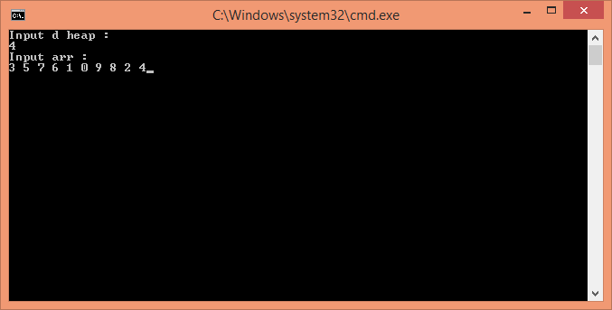
- Вывод результата
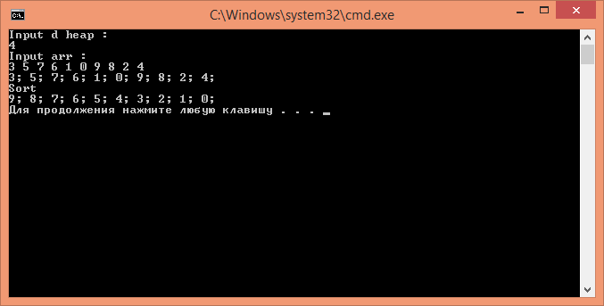

Руководство программиста

Описание алгоритмов
- Алгоритм Краскала
Он относится к числу «жадных» алгоритмов, т.е. на каждом шаге получается максимальный выигрыш. Алгоритм состоит из нескольких действий:
1. Создание коллекции из n синглетонов универса {1, 2, … , n}.
2. Создание пустого множества ребер T, которые входят в состав остовного дерева.
3. Поиск ребра e = (N(e),K(e)), с минимальным весом и удаление его из множества ребер E.
4. Определение разделенного множества A ,которому принадлежит N(e).
5. Определение разделенного множества B,которому принадлежит K(e).
6. Если A≠B ,то разделенные множества объединяются и ребро e добавляется в множество T.
7. Шаги 3-6 повторяются до тех пор, пока E≠∅ и |T| < n − 1.
- Описание алгоритмов класса d-кучи:
1. Транспонирование узлов с номерами i и j.
tmp = key[i];
key[i] = key[j];
key[j] = tmp;
2. Всплытие узла с номером i. Данная операция, как и следующая, используется для установления порядка в d-куче. Осуществляется транспонирование предка и потомка до тех пор, пока очередной предок не будет содержать ключ, который меньше ключа текущего потомка.
while (i > 0)
{
P = (i - 1) / d;
if (key[p] > key[i])
{
Транспонирование(i, p);
i = p;
}
else { break; }
}
3. Погружение узла с номером i. Погружение выполняется в сторону потомка с наименьшим ключом.
c = minchild(i);
while (c != -1 && key[c] < key[i])
{
Транспонирование(c, i);
i = c;
c = minchild(i);
}
minchild(i)
{
if (id + 1 > n) return -1;
else
{
firstChild = id + 1;
lastChild = min{id + d, n};
minKey = key[firstChild];
minChild = firstChild;
for (int i = firstChild; i < lastChild; i++)
if (key[i] < minKey)
{
minKey = key[i];
minChild = i;
}
return minChild;
}
}
3) Операция изъятия элемента с минимальным ключом (весом)
1. Удаляется узел с максимальным номером.
2. Этот узел перемещается в корень d-кучи.
3. Выполняется погружение корневого узла.
4) Операция окучивания
Данная операция позволяет организовать из набора ключей d-кучу.
for (int i = n – 1; i >= 0; i--)
{
Погружение(i);
}
5) Пирамидальная сортировка как пример использования d-куч
Из массива элементов строится d-кучу (например, бинарное дерево).
Окучивание();
while (n > 1)
{
Транспонирование(0, n – 1);
n--;
Погружение(0);
}

- Описание алгоритмов класса приоритетной очереди на базе d-кучи:
1. Вставка
Осуществляется вставка элемента в d-кучу.
2. Удаление
Вызывается функция удаления узла с минимальным ключом из d-кучи.
3. Проверка на пустоту
Если текущее число узлов d-кучи равно нулю, возвращается значение true, если нет - false.
- Описание алгоритмов разделенных множеств:
Тогда операции будут выполняться следующим образом:
1. Создание синглетона.
f[i] = i;
2. Объединение разделенных множеств с номерами i и j.
for (int k = 0; k < n; k++)
{
if (f[k] == i) f[k] = j;
}
3. Определение подмножества, которому принадлежит элемент i. Обращение к элементу характеристического массива.

Описание структуры программы

Программа состоит из статической библиотеки и 3-х проектов:
- Graph_lib
Библиотека содержит заголовочные файлы Graph.h, dheap.h, PriorityQueue.h, SeparatedSet.h, Edge.h, PySort.h, Kruskal.h, Dijkstra.h и файлы исходного кода Graph.cpp, SeparatedSet.cpp, Kruskal.cpp, PySort.cpp и Dijkstra.cpp.
- Kruskal
В этом проекте находится один файл mainKraskal.cpp, содержащий функцию main, проверяющую работу алгоритма Краскала.
- Dejkstra
Здесь расположен файл mainDejkstra.cpp, содержащий функцию main, проверяющую работу алгоритма Дейкстры.

- PySort
В этом проекте расположен файл mainPySort.cpp, содержащий функцию main, проверяющую работу пирамидальной сортировки.

Описание структур данных
Здесь T – любой тип данных.
Edge.h
Поля этого класса:
int Ne; // начало ребра
int Ke; // конец ребра
double W; // вес ребер
Конструктор класса:
Edge(int N, int K, double _W);

Класс VertexDist :
int vertex;
double dist;
int upVertex;
Конструкторы класса:
VertexDist(){};
VertexDist(const Edge& edge);
Перегрузки операций:
bool operator<(const VertexDist& vd);
bool operator>(const VertexDist& vd);
Vertex& operator==(const VertexDist& vd);

graph.h
Класс Graph является абстракцией неориентированного графа без петель. Поля этого класса:
int nVertex; // число вершин
vector<Edge> edges; //массив ребер
double sumOfWeights;
Конструкторы и деструктор класса:
Graph(int nVertex, int nEdges, bool doGenerateEdges = true);
~Graph();
Методы этого класса:
double generateWeights(double minRangw, double maxRange ); //генерируем вес
void GenerateEdges(int nEdges);// генерируем ребра
int GetVertexNum() const // возвращает число вершин
int GetEdgesNum() const //возвращает число ребер
double GetSumOfWeights() const;
Edge GetEdge(int idx) // возвращает ребро с номером i из массива ребер
void AddEdge(int start, int finish, double weight);// добавить ребро
NeighboorVector GetNeigboors(int vertex) const; //поиск соседей
void Print();

SeparatedSet.h
Класс SeparatedSets представляет собой абстракцию разделенного множества.
int size; // число элементов юниверса
int* harVec; // множество синглетонов
Конструкторы:
SeparatedSets(int size); // создает юниверс
~SeparatedSets();
Методы:
void makesets(int idx); // создает синглетон
void unionsets(int x, int y); // объединяет разделенные множества
int findsets(int idx); // определяет, к какому множеству принадлежит элемент idx
dheap.h
Класс DHeap представляет собой d-арное дерево, например, 2-кучу. Поля класса DHeap:
int d ;// сколько потомков должно быть у каждого узла
T* keys; // массив ключей
int n; // число ключей
int min(int a, int b); //определяет наименьший
Конструкторы:
DHeap(const DHeap &H);
DHeap(T* keys, int d, int n);
~DHeap();

Методы работы с кучей:
void transpose(int i, int j); // транспонирование
void surfacing(int i); //всплытие
void sinking(int i); //погружение
int minchild(int id); // поиск минимального элемента
void remove(int i); // удаление элемента из кучи
void insert(const T& key); // вставка элемента
void hilling(); //окучивание

Вспомогательные методы для работы с кучей:
T getmin(); // возвращает минимальный элемент кучи
int GetCurrSize(); // возвращает текущее количество элементов кучи
void SetSize(int new_size); // изменяет текущее количество элементов кучи
T& GetElement(int idx); // возвращает элемент с указанным индексом
PriorityQueue.h
Класс PriorityQueue является абстракцией приоритетной очереди, у него нет полей, так как он является виртуальным. Все его методы переопределены в классе-наследнике.
Методы работы с классом:
virtual void Push(T& t);
virtual T pop();
virtual bool IsEmpty() const;
Класс PriorityQueueDHeap является наследником класса PriorityQueue. Он представляет собой приоритетную очередь, основанную на d-арном дереве. У класса есть одно поле:
DHeap<T>* dheap; // d-куча
Конструктор и деструктор:
PriorityQueueDHeap(T* keys, int d, int n);
~PriorityQueueDHeap();
Методы:
int GetSize();
T& GetElement(int idx);
void push(T& t); // вставка в приоритетную очередь
T pop(); //удаление из приоритетной очереди
bool IsEmpty() const; // проверка на пустоту.

Заключение

Была реализована программа, осуществляющая поиск ребер, входящих в минимальное остовное дерево, с помощью алгоритма Краскала. В алгоритме были использованы граф, приоритетная очередь на базе d-кучи и разделенные множества.
Также была реализована функция, позволяющая находить минимальный путь от стартовой вершины графа до любой другой. В основу этой функции лег алгоритм Дейкстры.

Литература
- Рабочие материалы к учебному курсу «Методы программирования». Гергель В.П. 2002 г.

Приложения
Edge.h

#ifndef EDGE_H
#define EDGE_H

class Edge {
public:
int Ne; // начало ребра
int Ke; //конец ребра
double W; // вес ребра

Edge(int N, int K, double _W)
{
Ne = N;
Ke = K;
W = _W;
}
};

class VertexDist
{
public:
VertexDist() : vertex(0), dist(0.0), upVertex(0) {}
VertexDist(const Edge& edge) : vertex(edge.Ne), upVertex(edge.Ke), dist(edge.W) {}

int vertex;

double dist;
int upVertex;

bool operator<(const VertexDist& vd)
{
return dist < vd.dist;
}

bool operator>(const VertexDist& vd)
{
return dist > vd.dist;
}

bool operator==(const VertexDist& vd)
{
return dist == vd.dist;
}
};

#endif

Graph.h

#ifndef GRAPH_H
#define GRAPH_H

#include "edge.h"
#include <ctime>
#include <cstdlib>
#include <stdio.h>
#include <vector>
#include <algorithm>

struct Neighboor
{
int vertex;
double edgeWeight;
};

typedef std::vector<Neighboor> NeighboorVector;

class Graph
{
public:
Graph(int nVertex, int nEdges, bool doGenerateEdges = true);
~Graph() {}

int GetVertexNum() const;
int GetEdgesNum() const;
double Graph::GetSumOfWeights() const { return sumOfWeights; }

Edge GetEdge(int idx) const {return edges[idx]; }

void AddEdge(int start, int finish, double weight);

NeighboorVector GetNeigboors(int vertex) const;

void Print();

private:
double generateWeight(double minRangw = 0.01, double maxRange = 10.0);
void GenerateEdges(int nEdges);

int nVertex;
std::vector<Edge> edges;

double sumOfWeights;
};

Graph.cpp

#include "Graph.h"
#include <iostream>
using namespace std;

Graph::Graph(int nVertex, int nEdges, bool doGenerateEdges)
{
this->nVertex = nVertex;
this->sumOfWeights = 1.0;
edges.reserve(nEdges);

if (doGenerateEdges)
{
GenerateEdges(nEdges);
}
}

int Graph::GetVertexNum() const { return nVertex; }
int Graph::GetEdgesNum() const { return edges.size(); }

void Graph::AddEdge(int start, int finish, double weight)
{
sumOfWeights += weight;
edges.push_back(Edge(start, finish, weight));
}

double Graph::generateWeight(double minRange, double maxRange)
{
double d = minRange;
double c = (double)(maxRange - minRange) / RAND_MAX;
double result = c * rand() + d;
return result;
}

void Graph::Print()
{
printf("Graph:\n");
for (int i = 0; i < edges.size(); ++i)
{
printf("Edge %d: %d -> %d with %f\n", i, edges[i].Ne, edges[i].Ke, edges[i].W);
}
}

NeighboorVector Graph::GetNeigboors(int vertex) const
{
NeighboorVector result;
for (int i = 0; i < edges.size(); ++i)
{
if (edges[i].Ke == vertex || edges[i].Ne == vertex)
{
Neighboor nv;
nv.edgeWeight = edges[i].W;

if (edges[i].Ke == vertex)
{
nv.vertex = edges[i].Ne;
}

else
{
nv.vertex = edges[i].Ke;
}

result.push_back(nv);
}
}

return result;
}

void Graph::GenerateEdges(int nEdges) {
int currentEdgesNum = 0;

while (edges.size() < nEdges)
{
bool fail = false;
int n = rand() % nVertex;
int k = rand() % nVertex;

//The same vertex - try again
if (n == k)
{
continue;
}

//This edge already exists
for (int i = 0; i < edges.size(); ++i)
{
if ((edges[i].Ke == n) && (edges[i].Ne == k) ||
(edges[i].Ne == n) && (edges[i].Ke == k))
{
fail = true;
break;
}
}

if (fail)
{
continue;
}

//This is a new edge
double W = generateWeight();
sumOfWeights += W;
edges.push_back(Edge(n, k, W));
}

//print graph
Print();
printf("\n\n");
}

Dheap.h

#ifndef DHEAP_H
#define DHEAP_H

#include "edge.h"
#include "Dijkstra.h"

template <class T> class DHeap
{
private:
int d;
int n; // число ребер
T* keys; // множество ребер
int min(int a, int b);

public:
DHeap(T* keys, int d, int n);
DHeap(const DHeap &H); // Конструктор копирования
~DHeap(); // Деструктор

virtual bool isEmpty() const { return n == 0; }

void transpose(int i, int j);
void surfacing(int i);
void sinking(int i); //погружение
void hilling(); //окучивание
void remove(int i);
void insert(T k);
int minchild(int i);

T getmin();

int GetSize() { return n; }
void SetSize(int new_size) { n = new_size; }
T& GetElement(int idx) { return keys[idx]; }
};

template <class T>
DHeap<T> ::DHeap(T* keys, int d, int n)
{
this->keys = keys;
this->d = d;
this->n = n;
}

template <class T>
DHeap<T>::DHeap(const DHeap&H)
{
d = H.d;
n = H.n;
keys = new T[n];
for (int i = 0; i < n; i++)
{
keys[i] = H.keys[i];
}
}

template <class T>
DHeap<T>::~DHeap() {
//Do not delete keys as we do not own it;
}

template <class T>
int DHeap<T>::min(int a, int b)
{
if (a <= b) return a;
else return b;
}

template <class T>
void DHeap<T> ::transpose(int i, int j) {
T tmp = keys[i];
keys[i] = keys[j];
keys[j] = tmp;
}

template <class T>
void DHeap<T>::surfacing(int i) {
int p = (i - 1) / d;
while (p > 0) {
if (keys[p] > keys[i])
{
transpose(p, i);
i = p;
p = (i - 1) / d;
}

else
{
break;
}
}
}

template <class T>
void DHeap<T>::sinking(int i) {
int c = minchild(i);
while (c != -1 && keys[c] < keys[i]) {
transpose(c, i);
i = c;
c = minchild(i);
}
}

template <class T>
int DHeap<T>::minchild(int i) {
if (i * d + 1 > n - 1) return -1;

int minidx = i * d + 1;
int i1 = i * d + 1;
int i2 = min(i * d + d, n - 1);
T minkey = keys[i1];
for (int i = i1; i <= i2; i++) {
if (keys[minidx] > keys[i]) {
minidx = i;
minkey = keys[i];
}
}
return minidx;
}

template <class T>
T DHeap<T> ::getmin() {

T tmp = keys[0];
transpose(0, n - 1);
n--;
sinking(0);
return tmp;
}

template <class T>
void DHeap<T>::hilling() {
for (int i = n - 1; i >= 0; i--)
sinking(i);
}

template <class T>
void DHeap<T>::remove(int i) {
if (i == n - 1)
{
n--;
return;
}

keys[i] = keys[n - 1];
n--;
sinking(i);
}

template <class T>
void DHeap<T>::insert(T k) {
keys[n] = k;
surfacing(n);
++n;
}

template class DHeap<int>;
template class DHeap<VertexDist>;

#endif

SeparatedSet.h

#ifndef SEPARATEDSET
#define SEPARATEDSET

class SeparatedSet
{
public:
SeparatedSet(int size);
~SeparatedSet() { delete[] harVec; }

void makesets(int idx);
int findsets(int idx);
void unionsets(int x, int y);

private:
int* harVec;
int size;
};
#endif

SeparatedSet.cpp

include "SeparatedSet.h"

#include <stdio.h>

SeparatedSet::SeparatedSet(int _size)
{
this->size = _size;
harVec = new int[size];

for (int i = 0; i < size; ++i)
{
harVec[i] = i;
}
}

void SeparatedSet::makesets(int idx)
{
//printf("makeset %d\n", idx);
if ((idx > size - 1) || (idx < 0))
throw ("out of range");

harVec[idx] = idx;
}

int SeparatedSet::findsets(int idx)
{
//printf("findset %d\n", idx);
if ((idx > size - 1) || (idx < 0))
throw ("out of range");

return harVec[idx];
}

void SeparatedSet::unionsets(int x, int y)
{
//printf("x %d y %d\n", x, y);
if ((x > size - 1) || (x < 0) || (y > size - 1) || (y < 0))
throw ("out of range");

for (int i = 0; i < size; ++i)
{
if (harVec[i] == y)
{
harVec[i] = x;
}
}
}

PriorityQueue.h

#ifndef PRIORITYQUEUE_H
#define PRIORITYQUEUE_H

#include "dheap.h"

template <class T> class PriorityQueue
{
public:
virtual void Push(T& t) = 0;
virtual T Pop() = 0;
virtual bool isEmpty() const = 0;
};

template <class T> class PriorityQueueDHeap : public PriorityQueue<T>
{
public:
PriorityQueueDHeap(T* keys, int d, int n)
{
dheap = new DHeap<T>(keys, d, n);
}

virtual void Push(T& t) { dheap->insert(t); }
virtual T Pop() { return dheap->getmin(); }
virtual bool isEmpty() const { return dheap->isEmpty(); }

int GetSize() { return dheap->GetSize(); }
T& GetElement(int idx) { return dheap->GetElement(idx); }
void RepairQueue() { dheap->hilling(); }
void SetSize(int new_size) { dheap->SetSize(new_size); }

virtual ~PriorityQueueDHeap() { delete dheap; }

private:
DHeap<T>* dheap;
};

template class PriorityQueueDHeap<int>;
template class PriorityQueueDHeap<VertexDist>;
#endif

Dijkstra.h

#ifndef DIJKSTRA_H
#define DIJKSTRA_H

#include "edge.h"
#include "Graph.h"

class Dijkstra {
public:
static VertexDist* DijkstraSearch(const Graph& graph);
};

#endif

Dijkstra.cpp

#include "Dijkstra.h"
#include "dheap.h"
#include "PriorituQueue.h"

VertexDist* Dijkstra::DijkstraSearch(const Graph& graph /*,TODO: arnost*/)
{
VertexDist *result = new VertexDist[graph.GetVertexNum()];

//Fill values for root
result[0].vertex = 0;
result[0].dist = 0.0;
result[0].upVertex = 0;

//Fill values for other verteces
//Infinity == (Sum of all weights + 1)
for (int i = 1; i < graph.GetVertexNum(); ++i)
{
result[i].vertex = i;
result[i].dist = graph.GetSumOfWeights();
result[i].upVertex = i;
}

PriorityQueueDHeap<VertexDist> dheap(result, 4 , graph.GetVertexNum());

while (!dheap.isEmpty())
{
VertexDist vd = dheap.Pop();
NeighboorVector neighboors = graph.GetNeigboors(vd.vertex);

for (int i = 0; i < neighboors.size(); ++i) //cocedi
{
for (int j = 0; j < dheap.GetSize(); ++j) //cocedi ostavshiesya v kuche
{
if (dheap.GetElement(j).vertex == neighboors[i].vertex)
{
if (dheap.GetElement(j).dist > vd.dist + neighboors[i].edgeWeight)
{
dheap.GetElement(j).dist = vd.dist + neighboors[i].edgeWeight;
dheap.GetElement(j).upVertex = vd.vertex;
}
}
}
}

dheap.RepairQueue();
}

dheap.SetSize(graph.GetVertexNum());
return result;
}

Kruskal.h

#ifndef KRUSKAL_H
#define KRUSKAL_H

#include "dheap.h"
#include "Graph.h"
#include "SeparatedSet.h"
#include "PriorituQueue.h"

template<typename T>
class Algorithms {
public:
static Graph* Kruskal(const Graph& graph, PriorityQueue<T>* queue);
};

template<typename T>
Graph* Algorithms<T>::Kruskal(const Graph& graph, PriorityQueue<T>* queue)
{
int n = graph.GetVertexNum();
int m = graph.GetEdgesNum();
Graph *tree = new Graph(n, m, false);

SeparatedSet *set = new SeparatedSet(n);
for (int i = 0; i < n; ++i)
{
set->makesets(i);
}

for (int i = 0; i < m; ++i)
{
queue->Push(T(graph.GetEdge(i)));
}

int treeEdgeSize = 0;
T tmp;

while ((treeEdgeSize < n - 1) && (!queue->isEmpty()))
{
tmp = queue->Pop();

int u = tmp.vertex;
int v = tmp.upVertex;
double weight = tmp.dist;

int An = set->findsets(u);
int Ak = set->findsets(v);

if (An != Ak)
{
set->unionsets(An, Ak);
tree->AddEdge(u, v, weight);
++treeEdgeSize;
}
}
return tree;
}

template class Algorithms<VertexDist>;

#endif

PySort.h

#ifndef PYR_SORT_H
#define PYR_SORT_H

#include "dheap.h"

template <class T> void PyrSort(DHeap<T>* heap)
{
heap->hilling();
int cur_size = heap->GetSize();
int old_size = cur_size;
while (cur_size > 0)
{
heap->transpose(0, cur_size - 1);
cur_size--;
heap->SetSize(cur_size);
heap->sinking(0);
}

heap->SetSize(old_size);
}

template void PyrSort<int>(DHeap<int>*);

#endif

mainDijkstra.cpp

#include "dheap.h"
#include "Graph.h"
#include "Dijkstra.h"

#include <stdio.h>

const int SIZE = 10;

int main()
{
int nVertex;
printf("Input number of vertex:\n");
scanf_s("%d", &nVertex);

int nEdges;
printf("\nInput number of edges:\n");
scanf_s("%d", &nEdges);

if (nEdges <= 0 || nVertex <= 0)
{
printf("ERROR: Number of edges and verteces must be positive!\n");
return 1;
}

Graph graph(nVertex, nEdges);

printf("Dijkstra\n");
VertexDist *result = Dijkstra::DijkstraSearch(graph);

printf("Result:\n");
for (int i = 0; i < graph.GetVertexNum(); ++i)
{
printf("Vertex: %d, up: %d, ", result[i].vertex, result[i].upVertex);

if (result[i].dist >= graph.GetSumOfWeights())
{
printf("UNREACHABLE\n");
}

else
{
printf("dist: %f\n", result[i].dist);
}
}

delete[] result;

return 0;
}
mainKruskal.cpp

#include "Kruskal.h"
#include <stdio.h>
#include "PriorituQueue.h"
#include "Graph.h"
#include "edge.h"
#include "dheap.h"

int main() {

int d;
printf("Input d heap :\n");
scanf_s("%d", &d);

int nVertex;
printf("Input number of vertex:\n");
scanf_s("%d", &nVertex);

int nEdges;
printf("\nInput number of edges:\n");
scanf_s("%d", &nEdges);

if (nEdges <= 0 || nVertex <= 0)
{
printf("ERROR: Number of edges and verteces must be positive!\n");
return 1;
}

Graph graph(nVertex, nEdges);
VertexDist* dheapValues = new VertexDist[graph.GetVertexNum()];
PriorityQueueDHeap<VertexDist>* vdHeap = new PriorityQueueDHeap<VertexDist>(dheapValues, d, 0);
printf("Kruskal\n");
Graph* tree = Algorithms<VertexDist>::Kruskal(graph, vdHeap);

printf("Result:\n");
tree->Print();

}

mainPySort.cpp

#include "dheap.h"
#include "PySort.h"
#include <stdio.h>

const int SIZE = 10;

int main() {

int d;
printf("Input d heap :\n");
scanf_s("%d", &d);

int *arr = new int[SIZE];
int n;

printf("Input arr :\n");
for (int i = 0; i < SIZE; ++i)
{
scanf_s("%d", &n);
arr[i] = n;
}

for (int i = 0; i < SIZE; ++i)
{
printf("%d; ", arr[i]);
}
printf("\n");

DHeap<int> *heap = new DHeap<int>(arr, d, SIZE);
printf("Sort\n");
PyrSort(heap);

for (int i = 0; i < SIZE; ++i)
{
printf("%d; ", arr[i]);
}

printf("\n");

delete heap;
delete[] arr;
return 0;
}

